**DECLARAÇÃO DE INEXISTÊNCIA DE CONFLITO DE INTERESSES**

             Os autores abaixo assinados do manuscrito intitulado “**Variação temporal no excesso de peso e obesidade em adolescentes de escola privada do Sul do Brasil**” declaram a Revista Brasileira de Atividade Física e Saúde a inexistência de conflito de interesses em relação ao presente artigo.

Pelotas, RS, 05 de novembro de 2013.

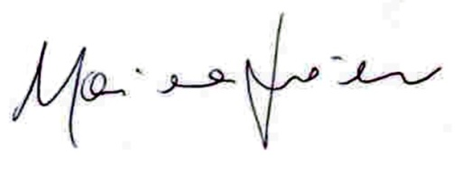

____________________________

Mariana Otero Xavier

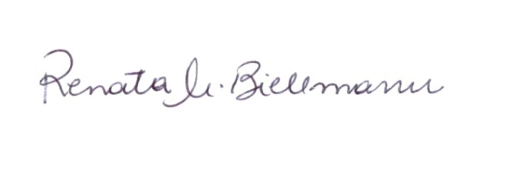

____________________________

Renata Moraes Bielemann

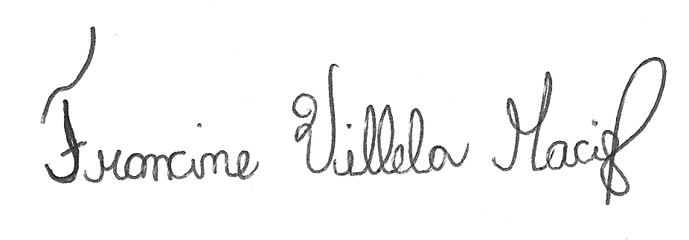

____________________________

Francine Villela Maciel

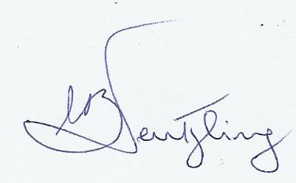

____________________________

Marilda Borges Neutzling

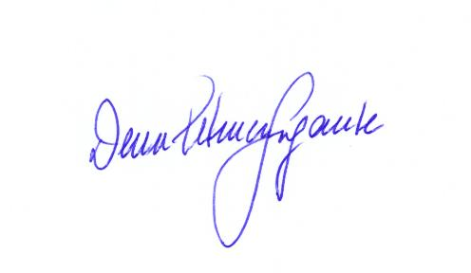

_____________________________

Denise Petrucci Gigante